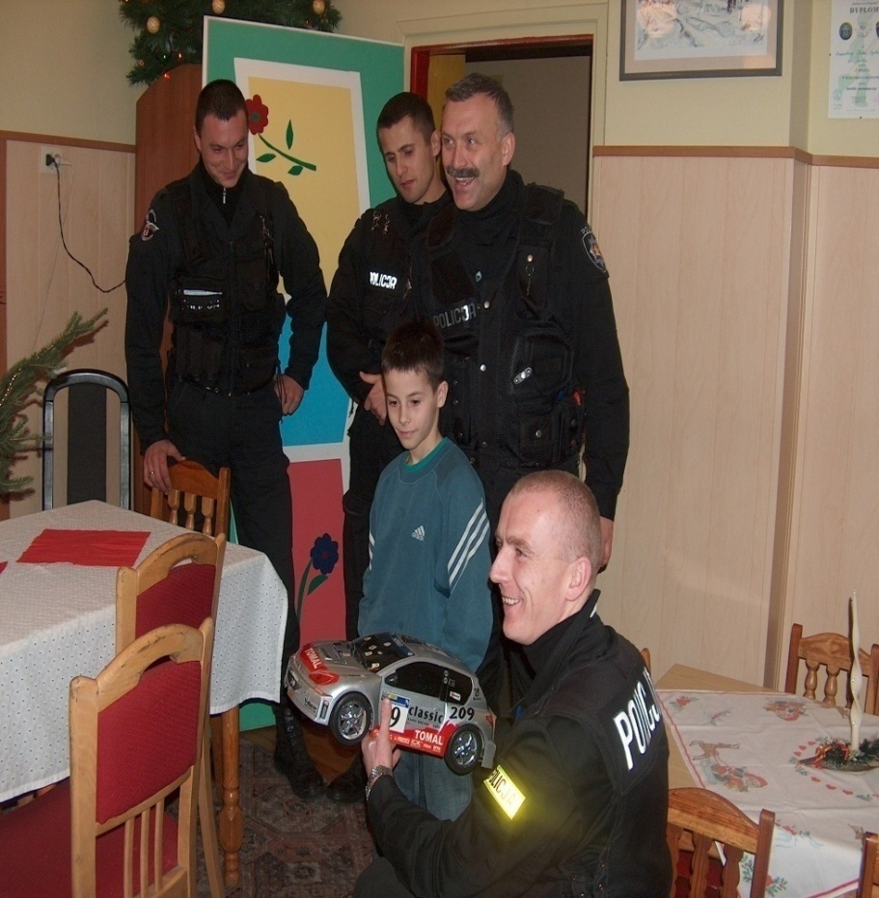

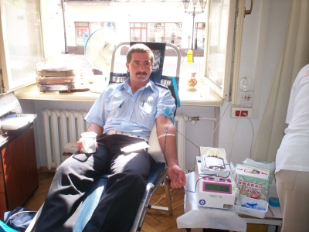
DZIAŁALNOŚC CHARYTATYWNA POLICJANTÓW KMP W KALISZU
Policjanci KMP w Kaliszu prowadzą zbiórki zabawek i odzieży dla dzieci z Domu Dziecka w Kaliszu jak również honorowo oddają krew.

